МІНІСТЕРСТВО ОСВІТИ І НАУКИ УКРАЇНИ

ТЕХНІЧНИЙ КОЛЕДЖ ТНТУ ІМЕНІ ІВАНА ПУЛЮЯ

ВІДДІЛЕННЯ ЕЛЕКТРОННИХ АПАРАТІВ

Циклова комісія програмних систем і комплексів

**ЗВІТ**

про виконання лабораторних робітз дисципліни:

**«ОБ’ЄКТНО-ОРІЄНТОВАНЕ ПРОГРАМУВАННЯ»**

Студента  3  курсу групи КН-321 спеціальності 122 «Комп’ютерні науки»

Шубалий І. В.

(прізвище та ініціали)

Перевірив: Р.О. Слободян

(підпис)

Тернопіль – 2020

**ЛАБОРАТОРНА РОБОТА №5**

**Тема**: Віртуальні функції та поліморфізм.

**Мета:** Практично ознайомитись з поняттям поліморфізму, його застосуванням та вивчити механізм його реалізації за допомогою віртуальних функцій

**Завдання 1**.

Нехай є видавнича компанія, яка описана в завданні 1 попередньої лабораторної роботи, яка продає і книги, і аудіо версії друкованої продукції. Як і в тому завданні, створіть клас publication, який зберігає назву (фактично, рядок) і ціну (типу float) публікаціі. Створіть два похідних класа: book, в якому відбувається зміна лічильника сторінок (типа int), і tape, в якому відбувається зміна лічильника записаних на касету хвилин. Кожен з класів повинен мати метод getdata(), який буде запитувати інформацію у користувача, і putdata() для виведення даних на екран.

Напишіть main(), де створювався б масив покажчиків на клас publication. У циклі запитуйте у користувача дані про конкретні книги або касети, використовуйте new для створення нового об'єкта book або tape. Зіставляйте покажчик в масиві з об'єктом. Коли користувач закінчить введення вихідних даних, виведіть результат для всіх введених книг і касет, використовуючи цикл for і єдиний вираз:

pubаrr[i]->putdata();

для виведення даних про кожен об'єкт з масиву.

**КОД ПРОГРАМИ**

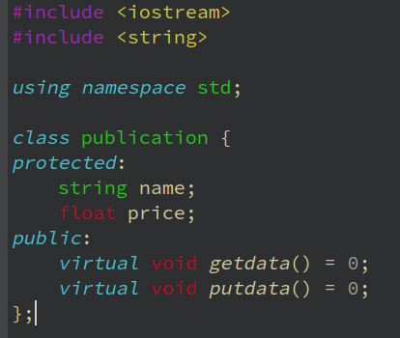

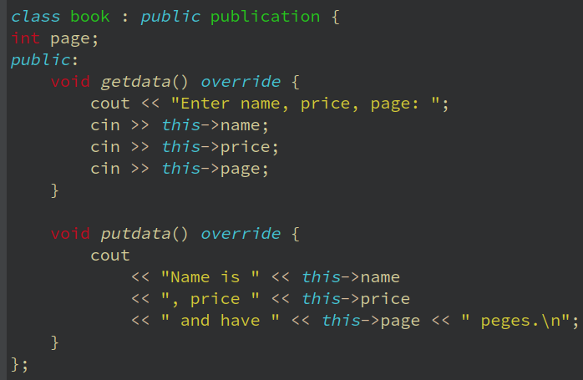

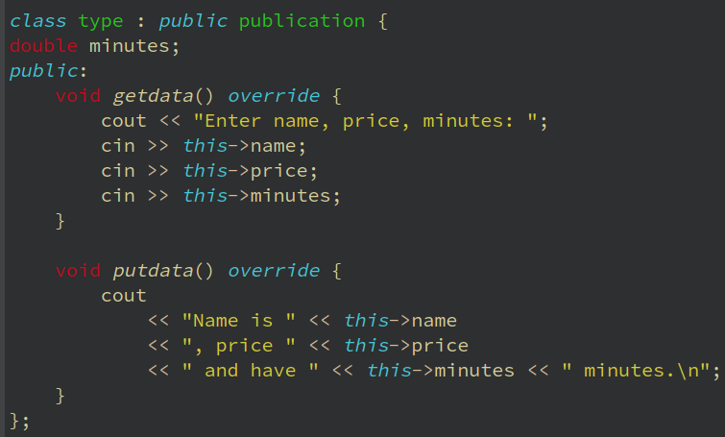

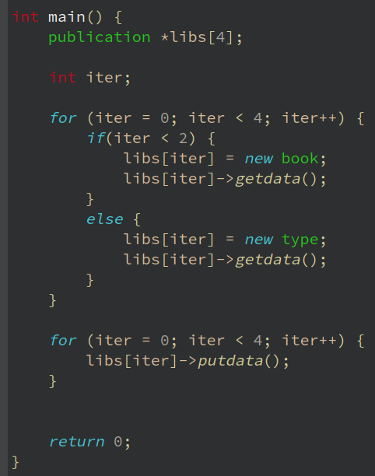

**РЕЗУЛЬТАТ ПРОГРАМИ:**

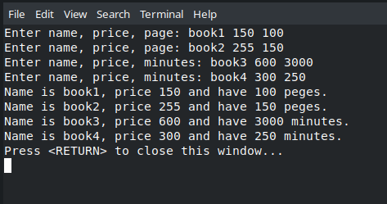

**Завдання 2**.

Взявши за основу програму із завдання 1, додайте метод типу bool, який називається isOveersize (), до класів book і tape. Припустимо, книга, в якій більше 800 сторінок, або касета з часом програвання якої більше 90 хвилин, будуть вважатися об'єктами з перевищенням розміру. До цієї функції можна звертатися з main(), а результат її роботи виводити у вигляді рядка «Перевищення розміру!» Для відповідних книг і касет. Припустимо, об'єкти класів book і tape повинні бути доступні через покажчики на них, що зберігаються в масиві типу publication.

**КОД ПРОГРАМИ:**

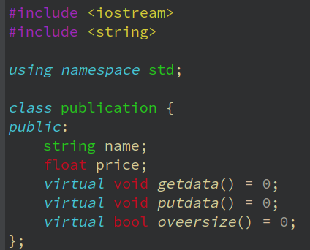

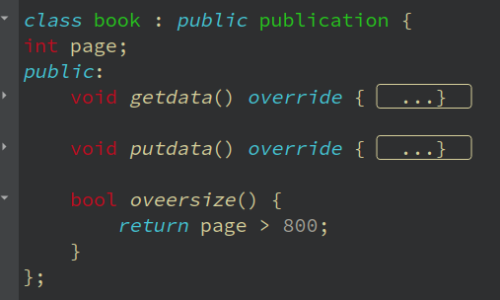

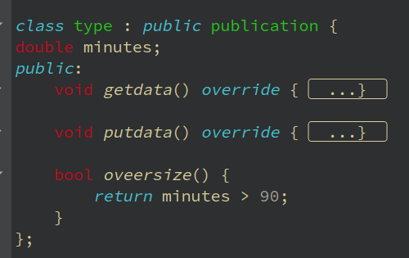

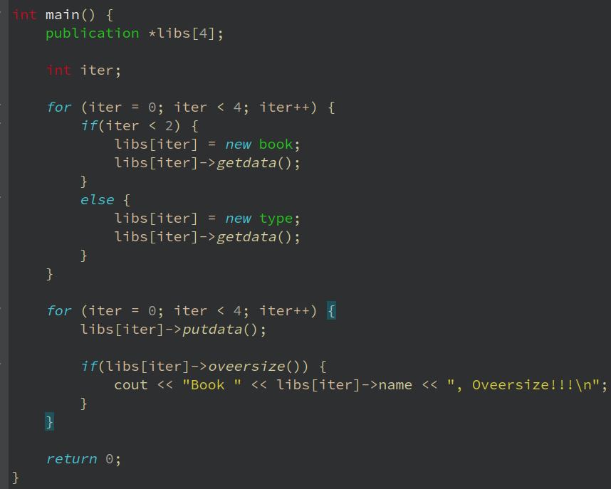

**РЕЗУЛЬТАТ ПРОГРАМИ**

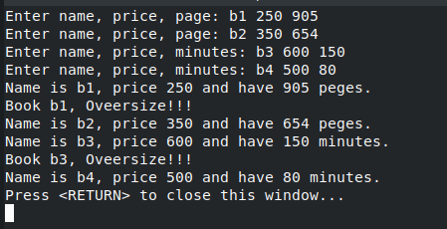

**Висновок**: Практично ознайомився з поняттям поліморфізму, його застосуванням та вивчв механізм його реалізації за допомогою віртуальних функцій.